Министерство науки и высшего образования Российской Федерации Федеральное государственное бюджетное образовательное учреждения высшего образования

ТОМСКИЙ ГОСУДАРСТВЕННЫЙ УНИВЕРСИТЕТ СИСТЕМ УПРАВЛЕНИЯ И РАДИОЭЛЕКТРОНИКИ (ТУСУР)

Кафедра компьютерных систем в управлении и проектировании (КСУП)

ОТЧЕТ

Лабораторная работа №3 по дисциплине «Основы разработки САПР»

Выполнил:

Студент гр. 580-3

___________Б.М. Олимов

«__»____________2024г.

Руководитель:

к.т.н., доцент каф. КСУП

___________А. А. Калентьев

«__»____________2024г.

Томск 2024

**ОГЛАВЛЕНИЕ**

1 ОПИСАНИЕ САПР 3

1.1 Информация о выбранной САПР 3

1.2 Описание API 4

1.3 Обзор аналогов плагина 6

2 Описание предмета проектирования 8

3. Проект системы 10

3.1 Диаграмма классов 10

3.2 Макеты пользовательского интерфейса 11

4 Список используемых источников 12

# **1 Описание САПР**

## **Информация о выбранной САПР**

САПР KOMPAS-3D, представляет собой мощную систему проектирования, разработанную компанией ASCON, предназначенную для управления сложными проектами с бесчисленными подсборками, деталями и объектами из библиотек стандартов[1]. Эта система демонстрирует возможности 3D-моделирования, присущие программам CAD/CAM среднего уровня. Он отличается запатентованным математическим ядром и параметрическими технологиями, что делает его предпочтительным решением для инженеров в различных отраслях промышленности. Наконец, он предлагает свободно доступные 3D-модели компаса вместе с функционалом для их загрузки.

KOMPAS-3D обладает широкой функциональностью для 3-х мерного моделирования. Вот лишь некоторые из его возможностей:

* **твердотельное**— за счет операций формообразующих (выдавливания, вращения, по сечениям и др.) и формоизменяющих (фасок, скруглений, отверстий, уклонов и др.);
* **поверхностное**— получение геометрии модели на основе поверхностей (линейчатых, конического сечения, по сети кривых или точек, по траектории и др.);
* **листовое**— моделирование листовых деталей методом гибки или штамповки с дальнейшим получением «развертки»;
* **объектное**— моделирование сборочных единиц с использованием готовых типовых отраслевых деталей (крепежа, кабельных каналов, шлангов, металлоконструкций и др.).

Так же с помощью этой САПР можно выполнять разного рода инженерные расчеты. Например:

* расчет массо-центровочных характеристик (2D/3D);
* расчет пружин и механических передач (2D/3D);
* динамический анализ поведения механизмов (3D);
* экспресс-анализ прочности (3D);
* топологическая оптимизация изделия (3D);
* геометрическая оптимизация (3D);
* анализ течения жидкости и газа (3D);
* анализ теплопроводности и естественной конвекции (3D);
* расчет размерных цепей (2D).

**Autodesk Inventor** - это программное приложение, известное своим мастерством в области 3D-механического проектирования, моделирования, визуализации и документирования [2]. Благодаря возможности интеграции как 2D, так и 3D-данных в одной среде, это позволяет создавать виртуальную модель конечного продукта. Это виртуальное представление облегчает оценку формы, подгонки и функциональности изделия перед физическим изготовлением. Autodesk Inventor является одним из аналого для KOMPAS-3D.

Кроме того, Autodesk Inventor предлагает интуитивно понятные инструменты для параметрического, прямого редактирования и моделирования произвольной формы. Это очень выгодно благодаря возможностям перевода в несколько CAD-систем и включению стандартных чертежей DWG. Построенный на базе ShapeManager, фирменного ядра геометрического моделирования Autodesk, он предлагает надежную функциональность для различных задач проектирования.

Сообщество Autodesk Inventor превосходит сообщество KOMPAS-3D. Существует большее количество учебных материалов и различных форумов, на которых можно найти решение своих проблем. Однако, было принято решение выбрать KOMPAS-3D из-за лучшей поддержки в России, а так же из-за уже имеющегося опыта работы в этой системе.

## **1.2 Описание API**

API – программный интерфейс, то есть описание способов взаимодействия одной компьютерной программы с другими.[3]

Таблица 1.1 – Используемые свойства классов

|  |  |  |  |
| --- | --- | --- | --- |
| Сущность | Свойство | Тип данных | Описание |
| KsDocument3D | drawMode | long | Тип отображения модели |
|  | hideAllPlanes | bool | В зависимости от флага hideInComponentsModeпозволяет скрыть или показать все вспомогательные объекты в документе или, если документ является сборкой, во вставках. |
| ksPart | Detail | bool | Свойство проверяет является ли компонент деталью |

Окончание таблицы 1.1

|  |  |  |  |
| --- | --- | --- | --- |
|  | Parts | IParts | Указатель на интерфейс коллекции компонентов |
| KompasDocument3D | TopPart | IPart7 | Документ |
| ksDocument2D | OrthoMode | VARIANT_BOOL | Режим ортогонального черчения |
|  | Reference | long | Указатель на графический элемент системы компаса |
| KompasDocument3D | Указатель на интерфейс | IDocument3DManager | Менеджер 3d документы |
| Application | ActiveDocument | IKompasDocument | При отсутвии открытых документов позволяет получить и установить текущий документ |

Таблица 1.2 – Используемые методы классов

|  |  |  |  |
| --- | --- | --- | --- |
| Название | Входные параметры | Тип возвращаемых данных | Описание |
| Create | invisible - признак режима редактирования документа (TRUE - невидимый режим, FALSE - видимый режим),  typeDoc - тип документа (TRUE - деталь, FALSE - сборка). | True (в случае успешного завершения ) | Создать документ(деталь или сборку) |
| EndEdit |  | TRUE - в случае успешного завершения,  FALSE - в случае неудачи. | Завершить процесс редактирования компонента сборки |

## **Обзор аналогов плагина**

Прямых аналогов данного плагина не найдено. Косвенным аналогом данного плагина можно назвать Poliigon Blender Addon.[4] Это бесплатный плагин, который можно использовать с программным обеспечением Blender. С его помощью можно создавать разные предметы мебели и столовых приборов.

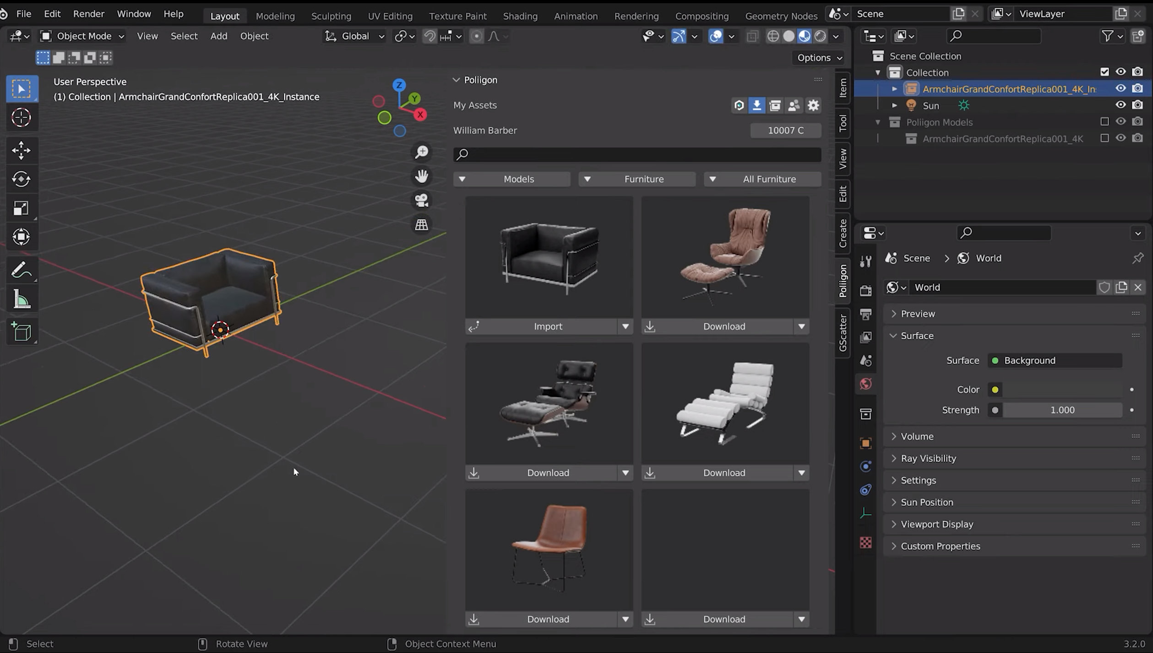

Рисунок 1.1 плагин Poliigon Blender Addon

# **2 Описание предмета проектирования**

**Ча́йник —** полое изделие (сосуд) различной формы с крышкой, ручкой и носиком (также существуют чайники без носика), предназначенное для кипячения воды и заваривания чая.

Назначение разрабатываемого плагина обусловлено быстрым моделированием чайников разных типов. Благодаря данному расширению, мастера по Чайникам могут наглядно рассмотреть спроектированную модель, при необходимости перестроить под необходимые им параметры. На рисунке 2.1 представлена модель чайника.

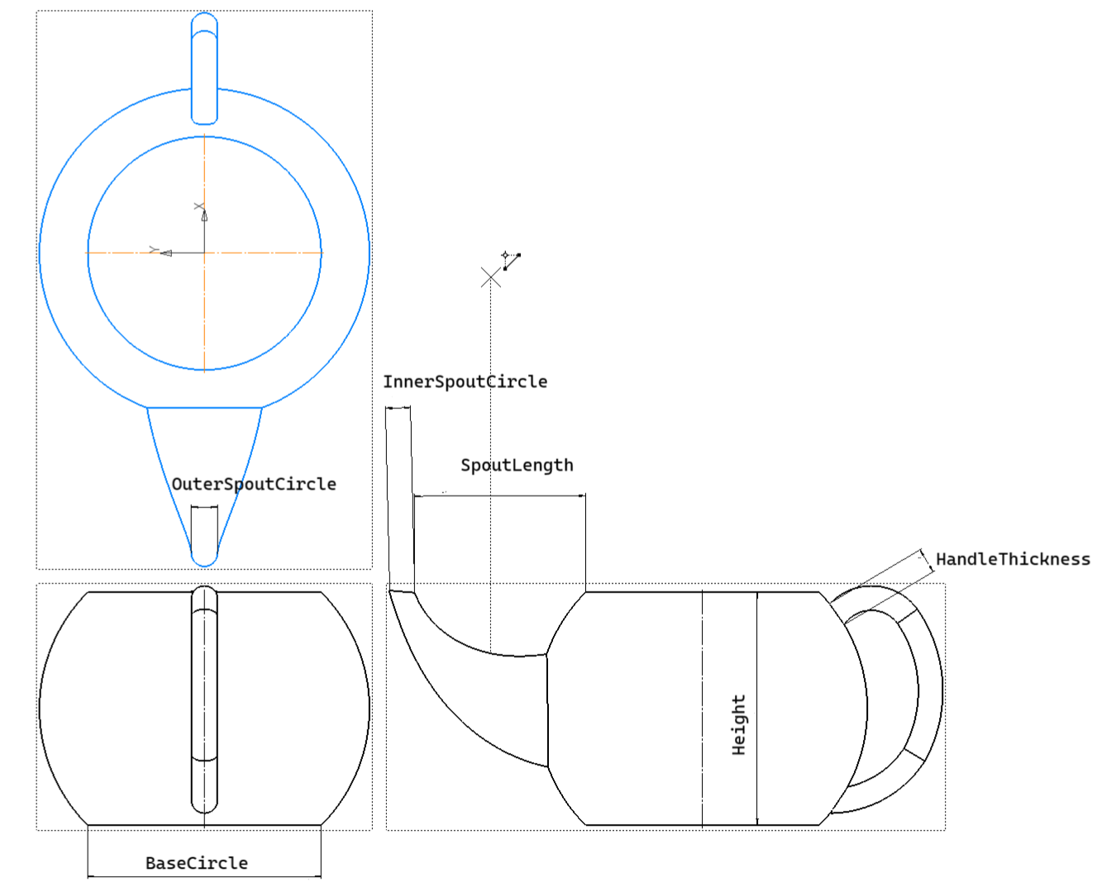

Рисунок 2.1.— Модель чайника с размерами

Изменяемые параметры для плагина (также все обозначения показаны на рис. 2.1):

• Высота hieght (от 100 до 200мм);

• Диаметр окружности основания base_circle (от 80 до 100мм);

• Диаметр внешней окружности носика OuterSpoutCircle_circle(от от 10 до 20 мм);

• Длина носика spout_length (120 — 150мм);

• Диаметр внутренней окружности носика InnerSpoutCircle (от 0.5 * OuterSpoutCircle до 0.9 * OuterSpoutCircle мм);

• Толщина ручки HandleThickness (от 0.05 * hieght до 0.1 * hieght).

# **3. Проект системы**

## **3.1 Диаграмма классов**

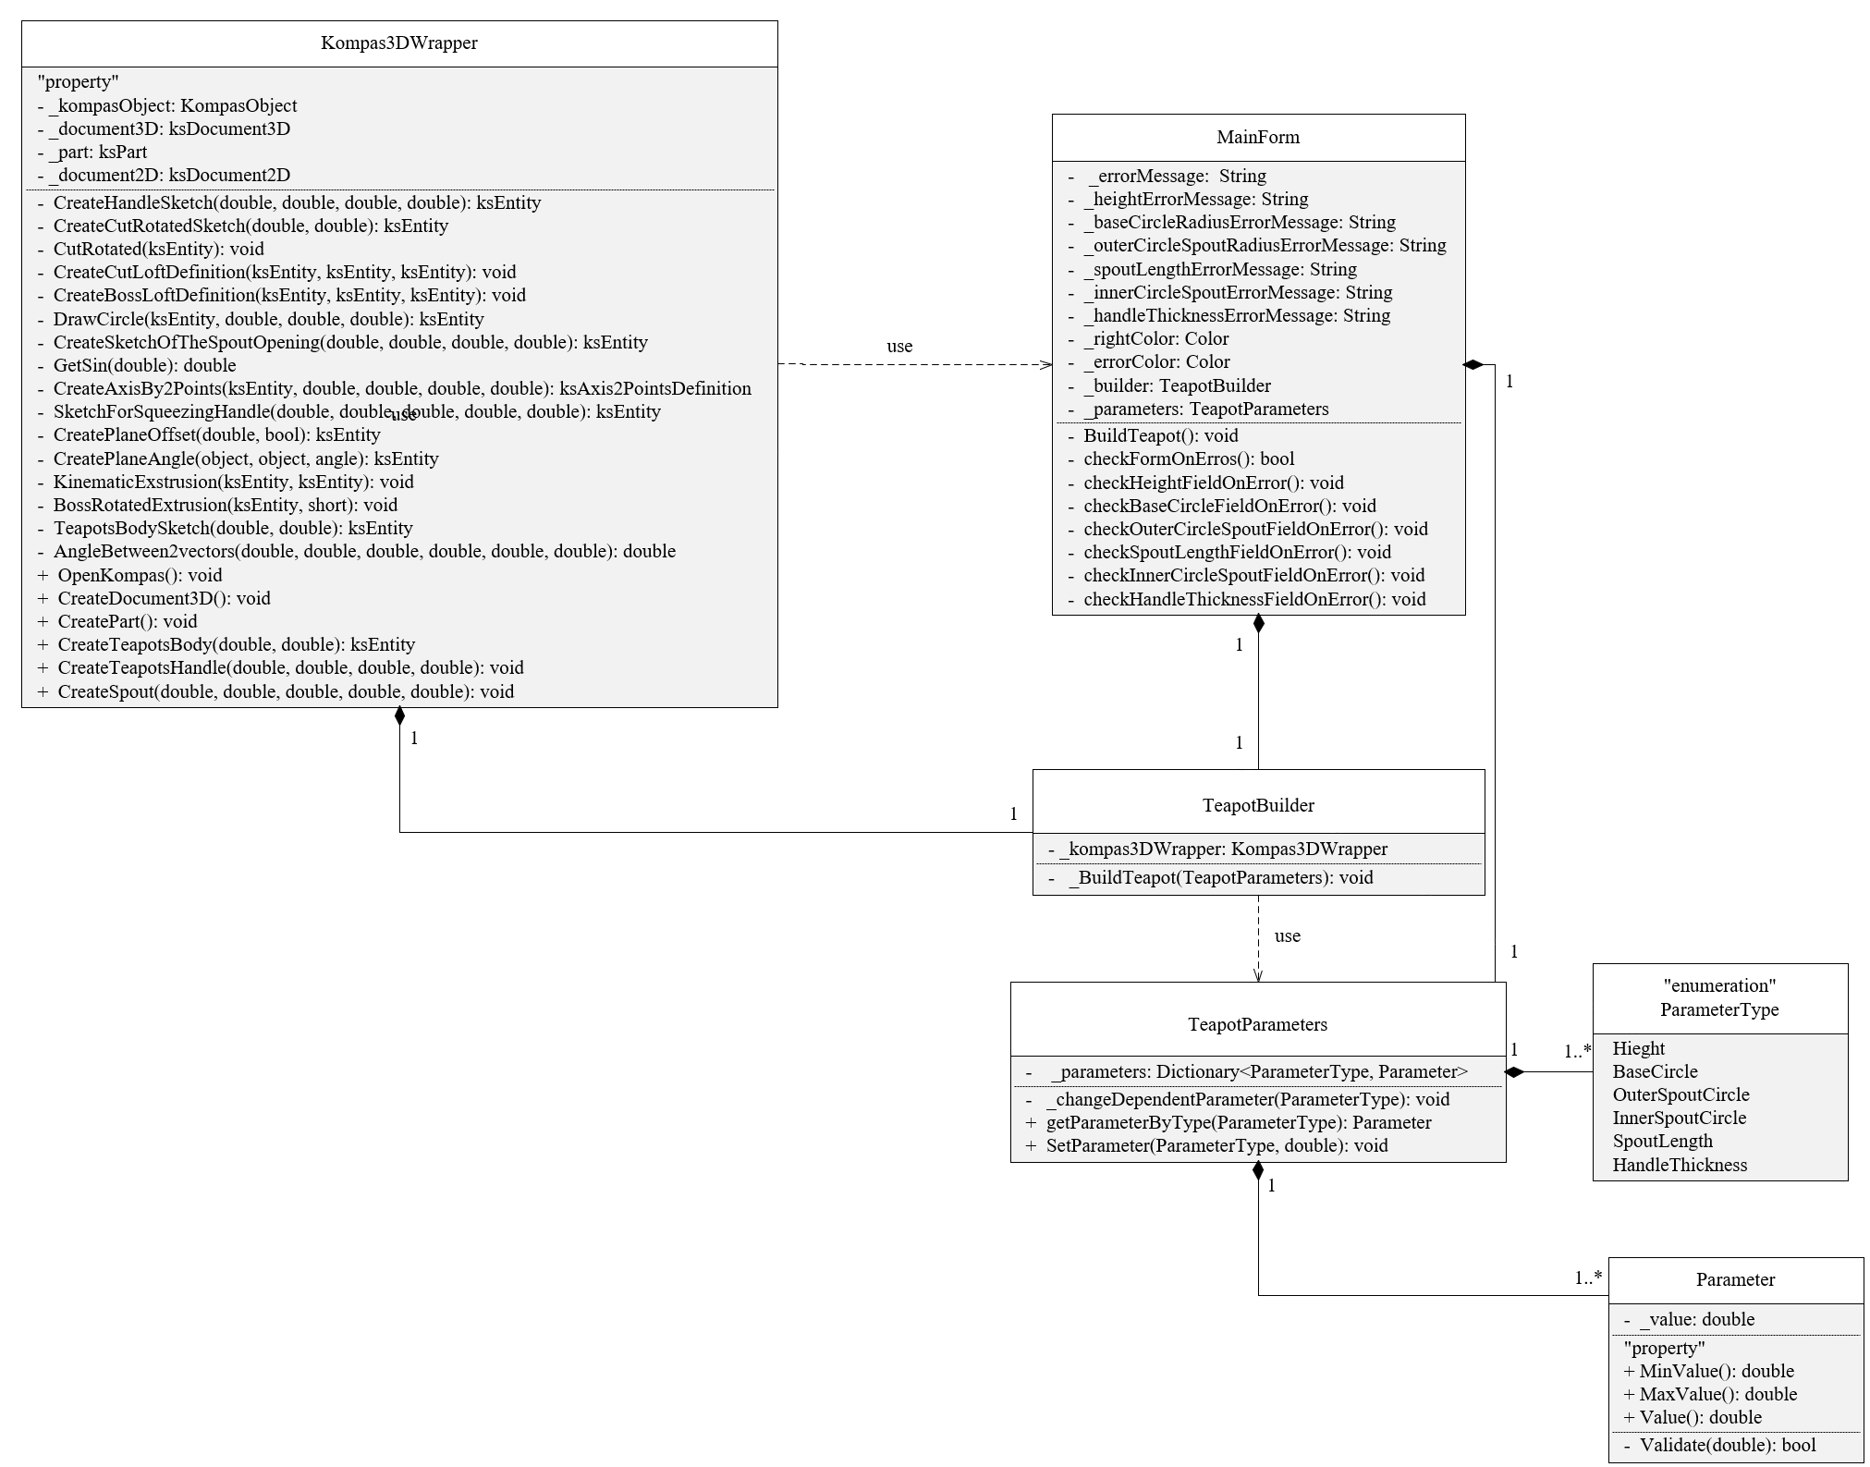Рисунок 3.1 — Архитектура плагина

Разберем основные классы проекта:

* **MainForm** – является главным окном приложения. Хранит в себе параметры (Parameters) и объект класса строителя модели (Builder);
* **Parameters** – класс, хранящий в себе все параметры модели;
* **Builder** – класс строитель модели;
* **Wrapper** – класс обертка API САПР. В нем находятся все нужные методы создания примитивов и документов, которые пригодятся для построения модели.

Таблица 3.1 – Используемые поля класса MainForm

|  |  |  |
| --- | --- | --- |
| Название | Тип данных | Описание |
| _builder | TeapotBuilder | Экземпляр класса TeapotBuilder |
| _parameters | TeapotParameters | Экземпляр класса TeapotParameters |
| _errorMessage | String | Все ошибки в форме |
| _heightErrorMessage | String | Ошибка поля для ввода высоты чайника |
| _baseCircleRadiusErrorMessage | String | Ошибка поля для ввода радиуса основания чайника |
| _outerCircleSpoutRadiusErrorMessage | String | Ошибка поля для ввода внешней окружности носика чайника |
| _spoutLengthErrorMessage | String | Ошибка поля для ввода расстояния до носика чайника |
| _innerCircleSpoutErrorMessage | String | Ошибка поля для ввода внутренней окружности носика чайника |
| _handleThicknessErrorMessage | String | Ошибка поля для ввода толщины ручки чайника |
| _rightColor | Color | Цвет правильно заполненного поля ввода |
| _errorColor | Color | Цвет неправильно заполненного поля ввода |

Таблица 3.2 – Используемые методы класса MainForm

|  |  |  |  |
| --- | --- | --- | --- |
| Название | Входные параметры | Выходные параметры | Описание |
| BuildTeapot | — | void | Запускает построение чайника при правильно настроенных параметрах |
| checkFormOnErrors | — | void | Проверяет все поля формы чайника на наличие ошибок |

Продолжение таблицы 3.2.

|  |  |  |  |
| --- | --- | --- | --- |
| checkHeightFieldOnError | — | void | Проверяет на наличие ошибок поля для ввода высоты чайника |
| checkBaseCircleFieldOnError | — | void | Проверяет на наличие ошибок поля для ввода радиуса основания чайника |
| checkOuterCircleSpoutFieldOnError | — | void | Проверяет на наличие ошибок поля для ввода внешнего круга носика чайника |
| checkSpoutLengthFieldOnError | — | void | Проверяет на наличие ошибок поля для ввода расстояния до носика чайника |
| checkInnerCircleSpoutFieldOnError | — | void | Проверяет на наличие ошибок поля для ввода для параметра внутреннего круга носика чайника |
| checkHandleThicknessFieldOnError | — | void | Проверяет на наличие ошибок поля для ввода для параметра для толщины ручки чайника |

Таблица 3.3 – Используемые поля класса TeapotParameters.

|  |  |  |
| --- | --- | --- |
| Название | Тип данных | Описание |
| _parameters | Dictionary<ParameterType, Parameter> | Словарь изменяемых параметров чайника |

Таблица 3.4 – Используемые методы класса TeapotParameters

|  |  |  |
| --- | --- | --- |
| Название | Тип данных | Описание |
| _changeDependentParameter | ParameterType | Изменяет значение зависимого параметра чайника |
| getParameterByType | ParameterType | Возвращает значение параметра по заданному типу |
| SetParameter | ParameterType | Устанавливает значение параметра заданного типа |

Таблица 3.5 – Используемые поля класса Parameter

|  |  |  |
| --- | --- | --- |
| Название | Входные параметры | Описание |
| _value | double | Значение параметра |

Таблица 3.6 – Используемые свойства класса Parameter

|  |  |  |
| --- | --- | --- |
| Название | Входные параметры | Описание |
| MinValue | double | Минимальное начение параметра |
| MaxValue | double | Максимальное значение параметра |
| Value | double | Значение параметра |

Таблица 3.7 – Используемые методы класса Parameter

|  |  |  |  |
| --- | --- | --- | --- |
| Название | Входные параметры | Выходные параметры | Описание |
| Validate | double | bool | Проверяет правильность установленного парметра |

Таблица 3.8 – Описание перечисления ParameterType

|  |  |
| --- | --- |
| Название | Описание |
| Height | Высота чайника |
| BaseCircle | Радиус основания чайника |
| OuterSpoutCircle | Внешнее кольцо носика чайника |
| InnerSpoutCircle | Внутреннее кольцо носика чайника |
| SpoutLength | Расстояние до носика чайника |
| HandleThickness | Толщина ручки чайника |

Таблица 3.9 – Используемые поля класса TeapotBuilder

|  |  |  |
| --- | --- | --- |
| Название | Тип данных | Описание |
| _kompasWrapper | KompasWrapper | Оболочка интерфейса компаса |

Таблица 3.10 – Используемые методы класса TeapotBuilder

|  |  |  |  |
| --- | --- | --- | --- |
| Название | Входные параметры | Выходные параметры | Описание |
| BuildTeapot | TeapotParameters | void | Создание чайника |

Таблица 3.11 – Используемые свойства класса KompasWrapper

|  |  |  |
| --- | --- | --- |
| Название | Тип данных | Описание |
| _kompasObject | KompasWrapper | Объект компаса |
| _document3D | ksDocument3D | Объект 3D документа компаса |
| _part | ksPart | Объект часть модели компаса |
| _document2D | ksDocument2D | Объект 2D документа компаса |

Таблица 3.12 – Используемые методы класса KompasWrapper

|  |  |  |  |
| --- | --- | --- | --- |
| Название | Входные параметры | Выходные параметры | Описание |
| _createHandleSketch | double, double, double, double | ksEntity | Создает эскиз ручки чайника |
| _createCutRotatedSketch | double, double | ksEntity | Создание эскиза для выдавливания вращением |
| _cutRotated | ksEntity | void | Вырезание вращением |
| _createCutLoftDefinition | ksEntity, ksEntity, ksEntity | void | Вырезание эскиза по траектории |
| _createBossLoftDefinition | ksEntity, ksEntity, ksEntity | void | Выдавливание эскиза по траектории |
| _drawCircle | ksEntity, double, double, double | ksEntity | Создание окружности на плоскости |
| _createSketchOfTheSpoutOpening | double, double, double, double | ksEntity | Создает эскиз дуги носика |
| _getSin | double | double | Возвращает значение синуса в градусах |
| _createAxisBy2Points | ksEntity, double, double, double, double | ksAxis2PointsDefinition | Создает ось по 2 точкам |

Продолжение таблицы 3.12.

|  |  |  |  |
| --- | --- | --- | --- |
| _sketchForSqueezingHandle | double, double, double, double, double | ksEntity | Создает эскиз для выдавливания ручки |
| _createPlaneOffset | double, bool | ksEntity | Создает смещенную плоскость |
| _createPlaneAngle | object, object, angle | ksEntity | Создает плоскость под наклоном |
| _kinematicExstrusion | ksEntity, ksEntity | void | Выдавливание плоскостям |
| _bossRotatedExtrusion | ksEntity, ksEntity | void | Выдавливание вращением |
| _teapotsBodySketch | double, double, | void | Создает эскиз тела чайника |
| _angleBetween2vectors | double, double, double, double, double, double | ksEntity | Возвращает угол между 2 векторами |
| OpenKompas | void | void | Открывает компас |
| CreateDocument3D | void | void | Создает 3D документ |
| CreatePart | void | void | Созадать часть компаса |
| CreateTeapotsBody | double, double | void | Создает тело чайника |
| CreateTeapotsHandle | double, double, double, double | void | Создает ручку чайника |
| CreateSpout | double, double, double, double, double | void | Создает носик чайника |

## **3.2 Макеты пользовательского интерфейса**

Макет программы представлен на рисунке 3.2

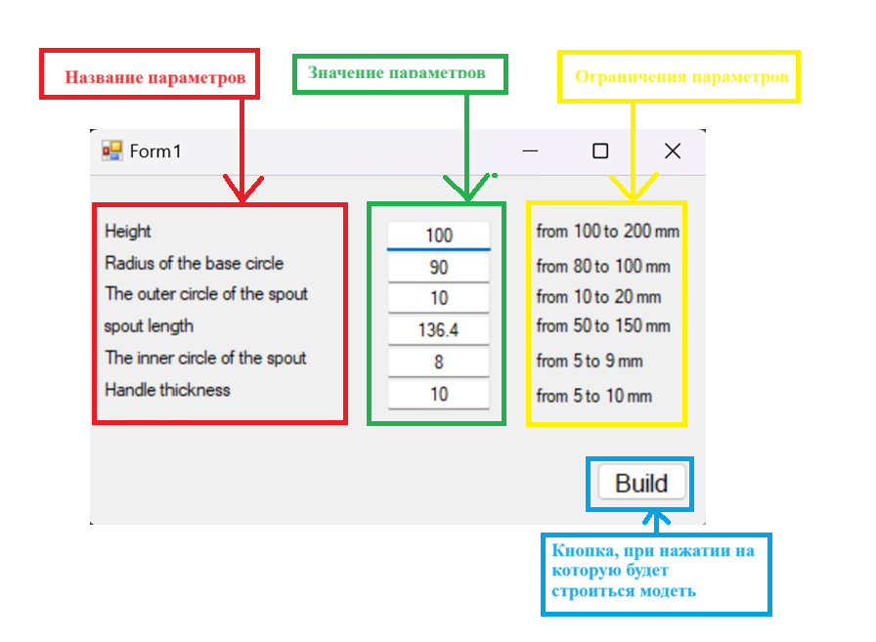

Рисунок 3.2. — Пользовательский интерфейс

В случае ввода неправильных значений пользователю выдаст соответсвующую ошибку

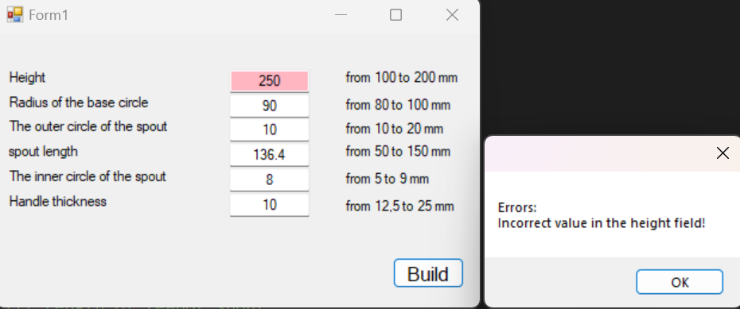

Рисунок 3.3 — Ошибка при неправильно введеных данных

# **4 Список используемых источников**

1. КОМПАС-3D. [Электронный ресурс]. – Режим доступа:

https://ascon.ru/products/kompas-3d/ (дата обращения 20.10.2023).

2. Autodesk_Inventor. [Электронный ресурс]. – Режим доступа:

https://www.autodesk.com/products/inventor/overview?term=1YEAR&tab=subscription (дата обращения 20.10.2023).

3. Api. Wiki [Электронный ресурс]. – Режим доступа:

https://ru.wikipedia.org/wiki/API (дата обращения 20.10.2023).

4. Poliigon Blender Addon. [Электронный ресурс]. – Режим доступа:

https://www.poliigon.com/blender (дата обращения 20.10.2023).

5. SDK КОМПАС-3D. [Электронный ресурс]. – Режим доступа:

https://help.ascon.ru/KOMPAS_SDK/22/ru-RU/index.html (дата обращения 20.10.2023).